Une prière pour les skieurs
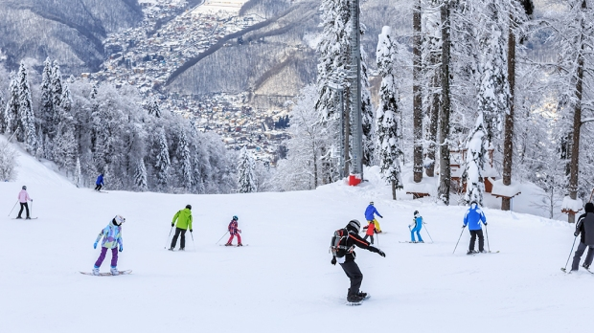
Sibylle Boniface - publié le 19/02/18 -

Alors que les vacances de février permettent à certains de goûter aux joies du ski, avec cette prière, descendons la piste tout schuss pour se réfugier dans les bras du Seigneur.
Tandis que les vacances ont sonné pour deux zones scolaires, des milliers de Français se retrouvent en altitude pour goûter aux joies des sports d’hiver. L’occasion pour eux de confier leurs montées et descentes des pistes au Seigneur, toujours là pour nous guider. Avec Lui à nos côtés, rien ne peut nous arriver.
Seigneur, sois béni pour le don de ta création,
pour nos superbes montagnes et pour la neige !
Comme elle descend du ciel
pour recouvrir la terre de sa blancheur immaculée,
que ta grâce nous comble
pour faire grandir la foi en nos coeurs.
Comme elle apporte douceur et calme à nos montagnes,
que l’Espérance apaise nos âmes.
Comme elle reflète le soleil,
que Ton Amour illumine nos rencontres.
nous qui sommes skieurs
et profitons des joies de la neige,
fais-nous cultiver l’endurance de l’âme et du coeur
en même temps que celle du corps.
Rends-nous attentifs à ceux qui nous entourent.
Donne-nous de nous émerveiller devant la beauté
de ta création et d’en prendre soin.
Avec la force de la prière pour fart
et les bâtons de nos frères pour appui,
fais que nous parvenions dans la joie
au bout de la piste qui mène à Toi.
Amen.

